Da Goya a Schifano, le lacrime degli artisti contro la guerra
Pubblicazione: 23.06.2022 - Giuseppe Frangi

L’arte di fronte a una guerra può dire l’unica cosa umanamente accettabile: denunciare l’inammissibilità della guerra. Come testimonia “Tearful” di Mario Schifano
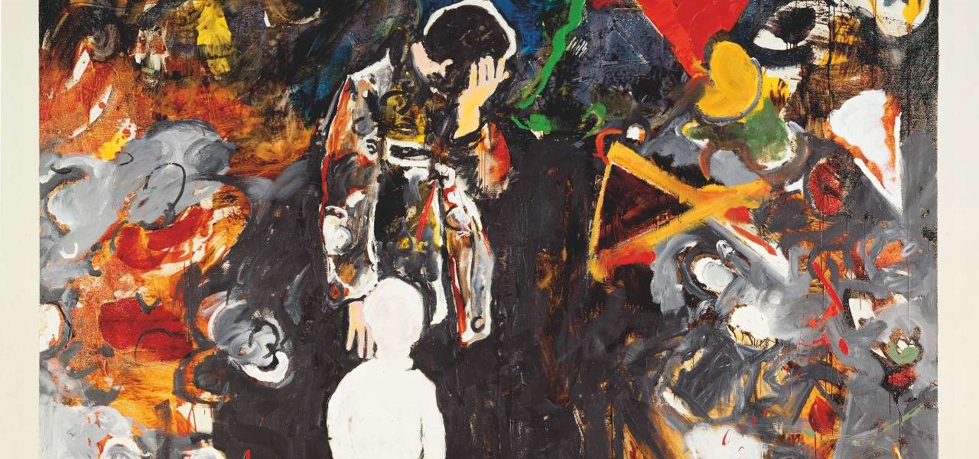

Cosa può dire l’arte davanti alla guerra? Forse può dire l’unica cosa umanamente accettabile: testimoniare l’inammissibilità della guerra. In tanti artisti con molta sincerità e nei modi più diversi ci hanno provato.
È emblematico il caso di Mario Sironi, che dopo aver combattuto con molta convinzione nella Grande Guerra, era uscito talmente sconvolto da ciò che aveva vissuto, da trovarsi impossibilitato a dipingere l’opera che si era proposto, dedicata alla Vittoria ottenuta nel 1918. Dovette aspettare ben 20 anni per riuscire a metterci mano: troppo alto il prezzo di quella Vittoria…
Certamente l’esempio di denuncia più radicale è costituito dalle 82 incisioni dei “Disastri della guerra”, realizzate da Francisco Goya tra 1810 e 1820: le atrocità commesse durante la guerra d’indipendenza spagnola, sono restituite senza sconti, in uno scenario popolato di mostruosità. Tra queste incisioni ce n’è una, la numero 1, che è invece struggente: si intitola “Presentimento di ciò che accadrà” e rappresenta un uomo inginocchiato, con le braccia aperte, in un atteggiamento che è di disperazione e insieme di supplica. È la coscienza del disastro che incombe e dell’impotenza davanti al prevalere del male.
È una situazione che ritroviamo in un’opera davvero emozionante proposta in questi mesi in occasione di una mostra dedicata a Mario Schifano al Castello Gamba in Valle d’Aosta, curata da Davide Dall’Ombra e progettata da Casa Testori. Schifano è stato uno dei protagonisti dell’arte italiana del secondo 900; è un artista sincero e dalla biografia molto convulsa, che in tanti avevano avuto modo di scoprire al Meeting del 2019: in fiera era stata esposta una sua opera di grandissime dimensioni che lui aveva dipinto in una notte, in diretta davanti al pubblico che affollava piazza dell’Annunziata a Firenze.
Il quadro che fa da manifesto della mostra al Castello Gamba, si intitola “Tearful” (“In lacrime”). Schifano lo dipinse d’impeto nel dicembre del 1990, dopo aver visto una foto pubblicata dal settimanale Time, che l’aveva colpito: nella foto si vedeva un soldato americano in lacrime mentre salutava il suo bambino, prima della partenza per il Golfo. Se avesse avuto un’intenzione più programmatica, Schifano avrebbe potuto realizzare un quadro più di parte, dichiaratamente ostile alla decisione americana di fare guerra all’Iraq. Avrebbe potuto fare un’opera contro “quella” guerra e non contro la guerra come poi ha realizzato. In sostanza Schifano ha dato la precedenza all’ascolto del suo cuore piuttosto che alle sue convinzioni. Per questo il quadro non “ha tempo” e oggi sembra straordinariamente attuale.
C’è un dettaglio che spiega la sua scelta. È quello del bambino, che Schifano dipinge tutto di bianco; una presenza di imprevista purezza, dentro quell’incendio pittorico che restituiva la violenza irrazionale della guerra imminente. L’artista aveva avuto un figlio, che in quel momento aveva 5 anni: un’esperienza che lo aveva riempito di meraviglia, come un punto di luce dentro una vita contrassegnata da tante cadute.
Quel bambino del quadro, non è solo il bambino della foto di Time, è anche suo figlio. L’averlo dipinto di bianco è come averlo voluto strappare dall’orrore di un mondo sempre tentato dalla guerra. E le lacrime del soldato sono probabilmente anche le sue, lacrime sincere di un artista che avrebbe voluto consegnare al figlio, dono tanto amato, un mondo diverso.
— — — —
Da “Il sussidiario” 23/06/2022

